**全国大学英语四、六级考试（CET）报名流程**

目录

**一． 报名流程** ................................................................................................................................................................................. 2

**二． 账号密码使用及找回** ......................................................................................................................................................... 20

**1. 注册通行证账号** ................................................................................................................................................................. 20

**2. 密码找回** .............................................................................................................................................................................. 23

**3. 账号找回** .............................................................................................................................................................................. 25

**4. 更改账号邮箱：** ................................................................................................................................................................. 28

**（1） 考生注册邮箱错误，记得密码：** ............................................................................................................................ 28

**（2） 考生注册邮箱错误，忘记密码：** ............................................................................................................................ 31

一． 报名流程

1. 登录 CET 报名网站：http://cet-bm.neea.edu.cn

建议浏览器：火狐浏览器、谷歌浏览器、IE9+、360 浏览器（选择极速模式） 点击进入报名：

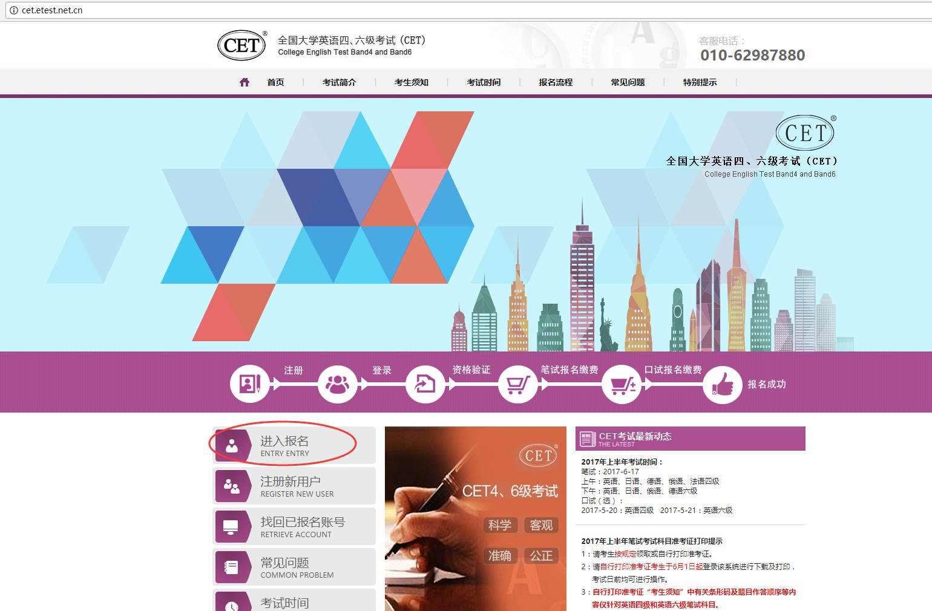

2. 输入账号、密码及验证码，点击“登录”：

（若没有账号点击“点击注册”，详见“流程二”。）

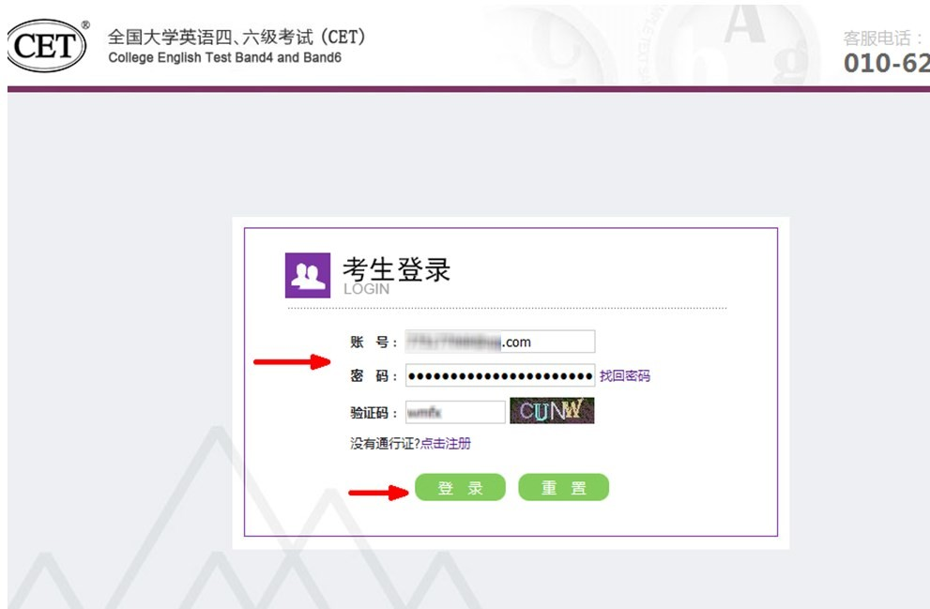

3. 进入登录报名系统界面，点击“开始报名”：

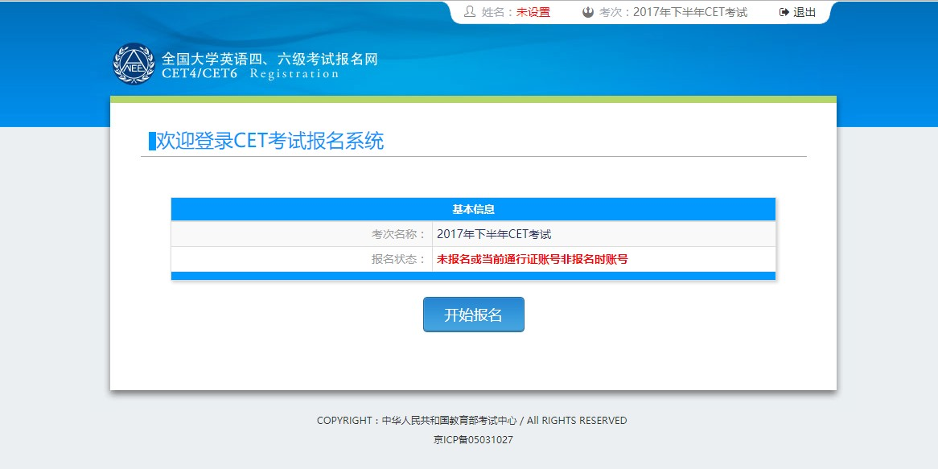

4. 阅读并勾选报名协议，点击“同意”：

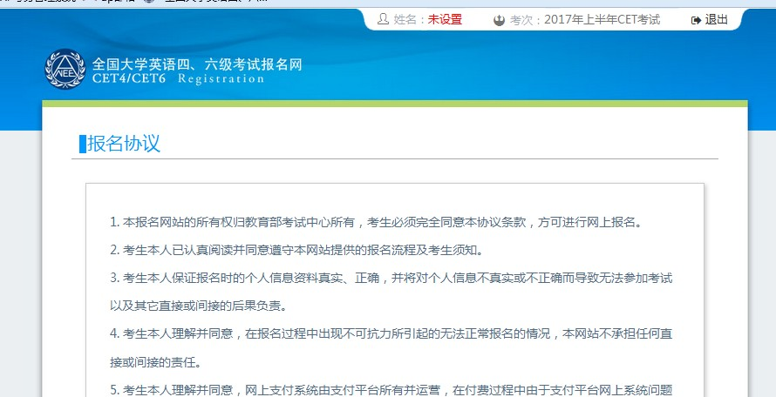

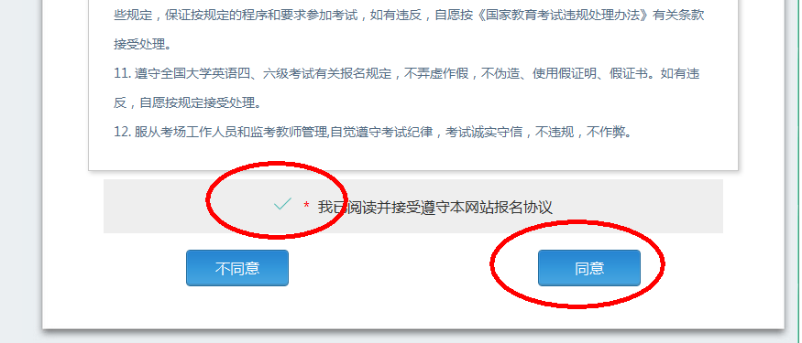

5. 进入资格审核界面，输入三项**必填项**：证件类型（不支持军官证）、证件号码、姓名，点击“查询”：

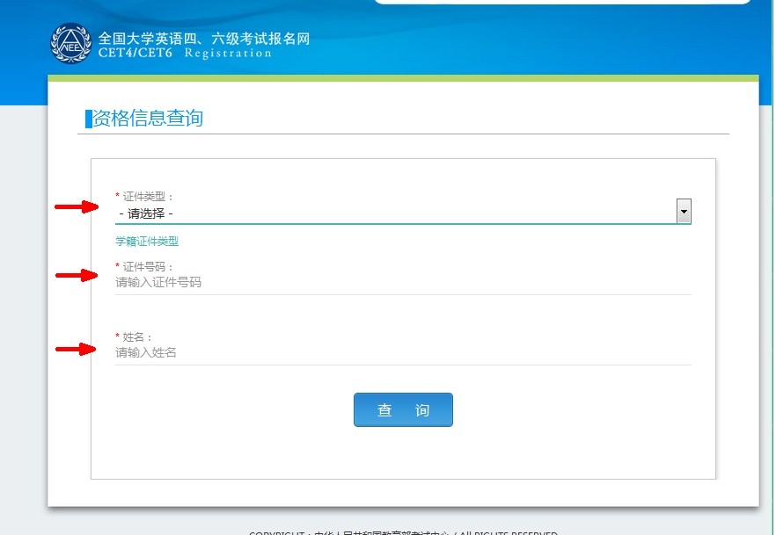

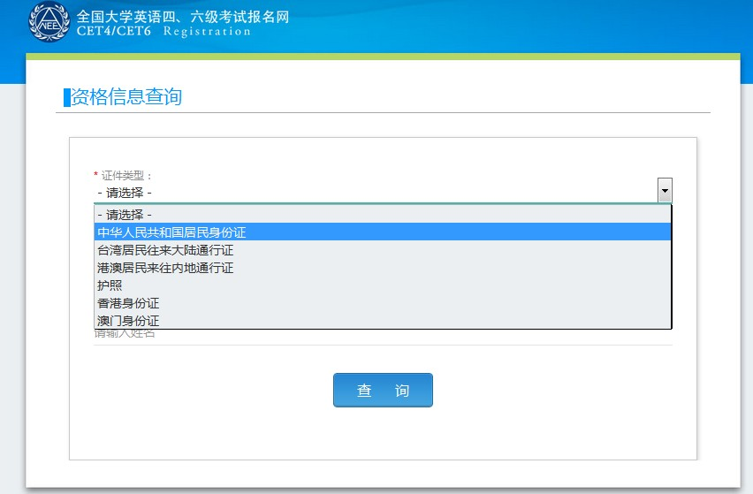

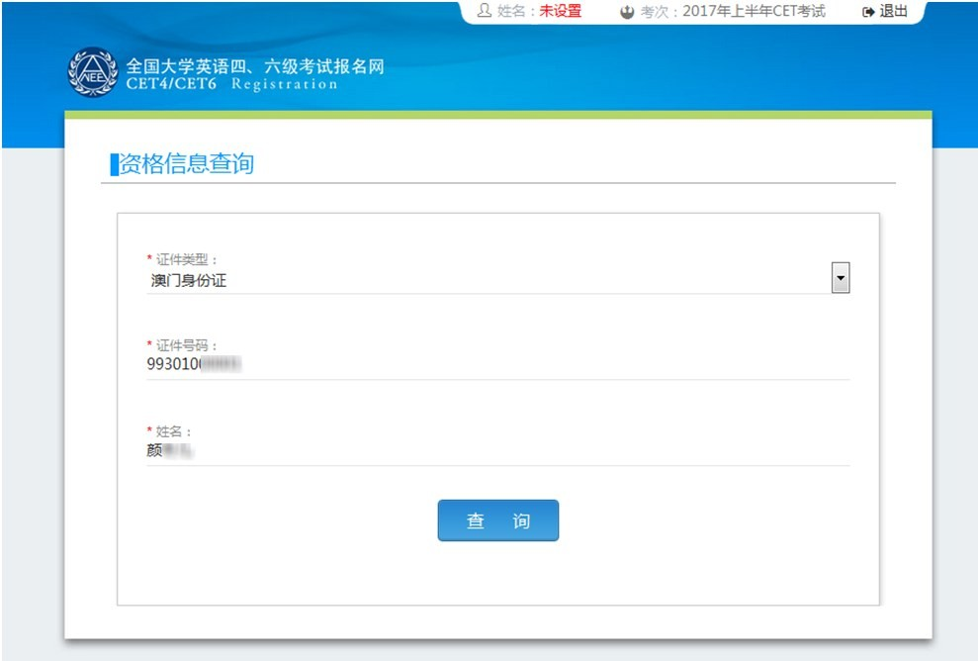

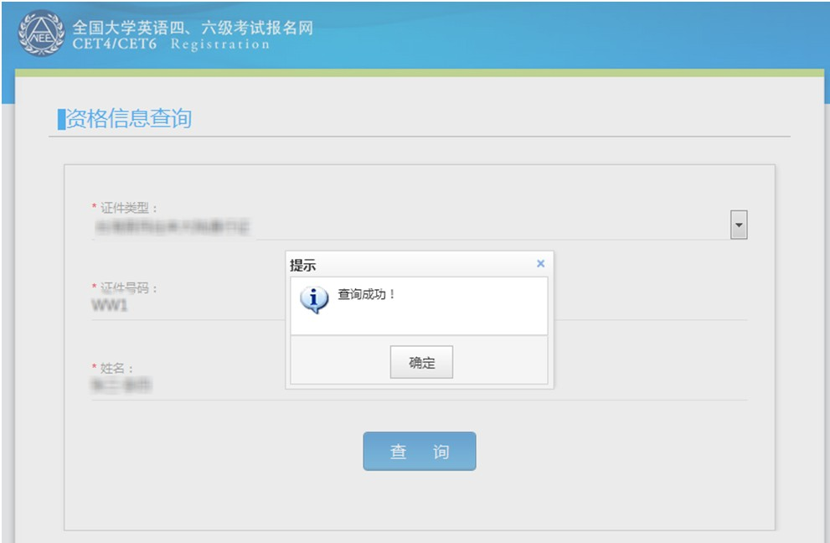

6. 进入资格信息确认页面，确认**学籍**信息、**资格**信息正确：

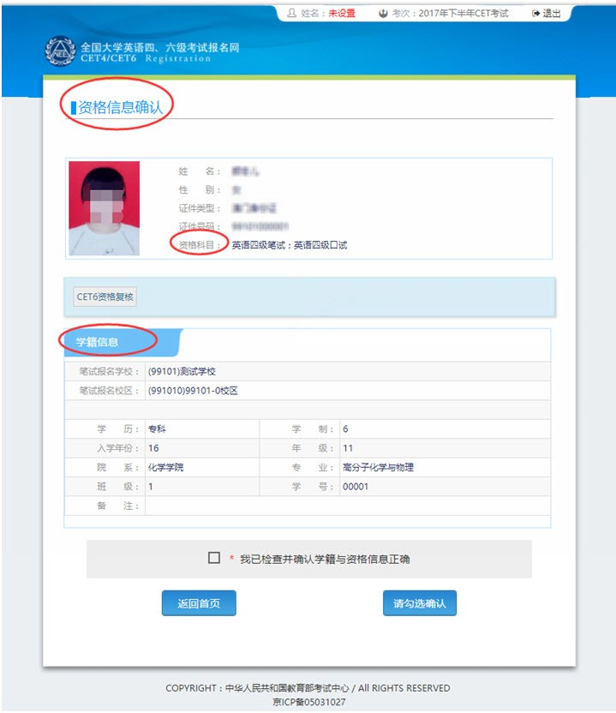

7. 若考生有通过 CET4 的证书（425 分以上）、笔试报名校区开考 CET6、考生未被限制报考 CET6、资格科目显示无 英语六级报考资格，此时《资格信息确认》页面会显示“CET6 资格复核”按钮：

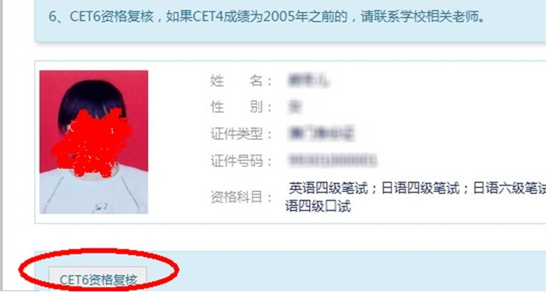

点击打开 CET6 资格复核申请页面：

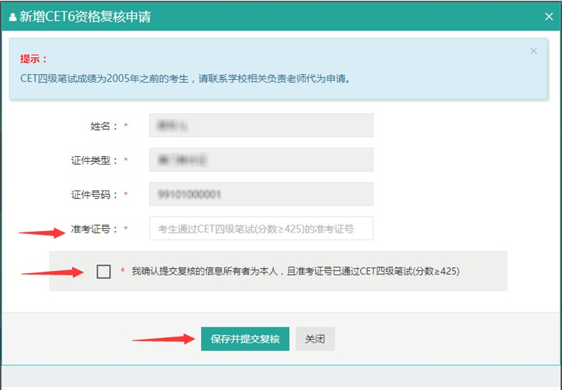

输入 2005 年（含）以后通过英语四级笔试（425 分以上）准考证号码，勾选确认，点击“保存并提交复核”。

（若成绩为 2005 年以前的或忘记笔试准考证号码均需要联系学校相关负责老师，提供证明，让老师代为申请）

**系统复核规则：**

1、 “准考证号+证件号码”有对应的通过 CET4 的成绩记录，无论姓名是否与成绩记录一致，提交成功，

系统自动复核通过，考生立即获得英语六级报考资格。

2、 “准考证号+姓名”有对应的通过 CET4 的成绩记录，证件号码与成绩记录不一致，提交成功，复核状

态为“未复核”。“未复核”状态的申请无法修改和取消，需要考生联系学校负责老师或根据学校要求

携带相关证明到学校负责老师处，进行手动复核。手动复核通过，考生才能获得英语六级报考资格；

手动复核失败，考生可以修改信息重新提交或删除复核申请。（注：“未复核”状态的考生如不主动联

系学校老师或多次恶意重复提交，学校老师有不进行复核的权利！）

3、 准考证号错误、证件号码和姓名都与准考证号对应的成绩记录不一致，无法提交。

**注意：**

 复核申请与通行证账号绑定，一个通行证账号只能绑定一条复核申请。一旦复核通过，将无法更改和取消。

 复核申请链接存在于《资格信息确认》页面和《报名信息》页面，考生可以在这两个页面申请或查看复核结果。

 提交复核申请成功但非通过状态的考生可随时登录同通行证账号，在对应页面再次点击“CET6 资格复核”查看复 核状态。

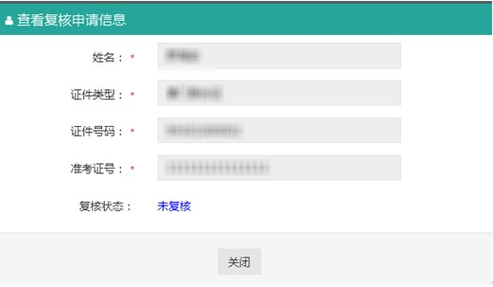

8. 《资格信息确认》页面，保存报名信息： 如果未到“考生网上报名开始时间”，考生只能到达此页面，不能继续。此时，学籍信息和通行证尚未进行绑定，同一

个通行证账号可以替多个考生查询学籍资格信息。

如果在“考生网上报名时间”内，检查学籍信息与资格信息无误后，勾选确认，点击“保存并继续”：

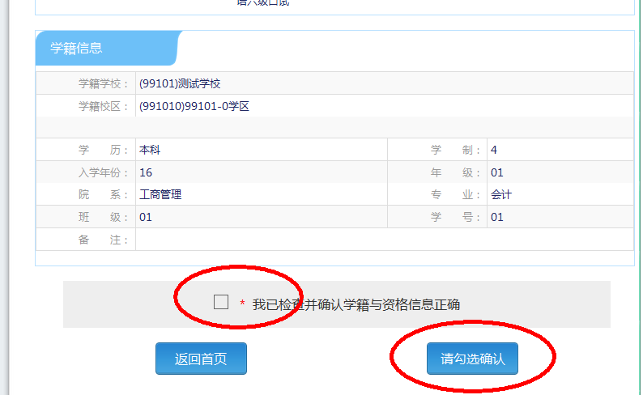

提示“保存成功”：

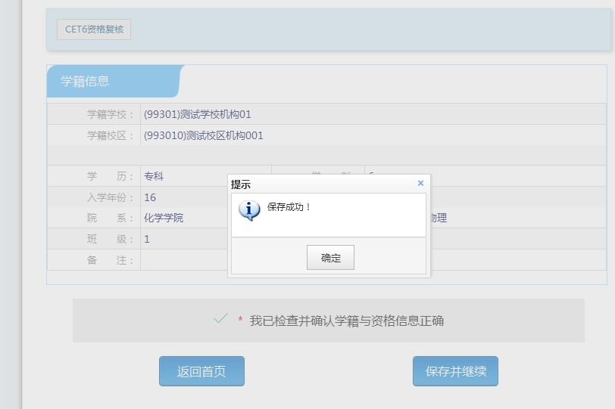

此时会将当前确认的考生报名信息与当前通行证账号绑定。

**注意：**

 保存成功后，学籍库信息的修改将无法影响到已保存的报名信息，保存前请务必确认自己信息正确！

 一个通行证账号只能绑定一个考生的报名信息；一个考生的报名信息只能绑定到一个通行证账号。

 如果保存 12小时后，报名信息下无任何科目，系统将会自动将报名信息删除，到时需要重新走以上流程。

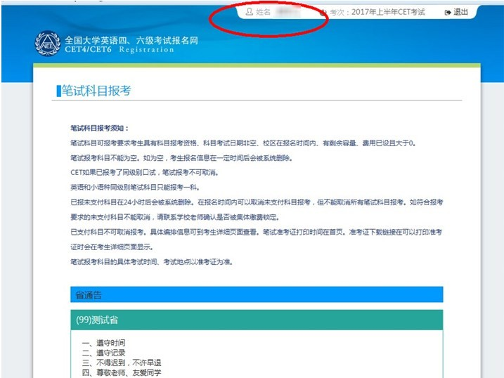9. 进入笔试报名界面，一旦通过学籍、资格验证后，页面上方姓名就绑定为该学籍考生。 阅读报考须知及省通告：

10. 选择笔试科目：

**注：同级别科目仅能报考一科。**如英语四级与日语四级无法同时报考。

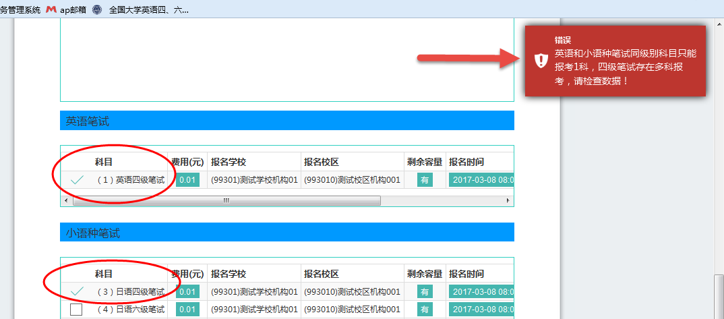

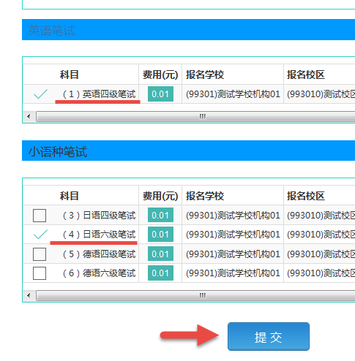

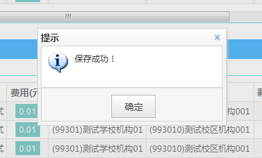11. 进入报名信息界面：

可看到报名流程的进度：已完成笔试报考，可直接在下方进行缴费。

也可在页面中间部分继续选择“口试报考”； 或“CET6 资格复核”（同“7”）：

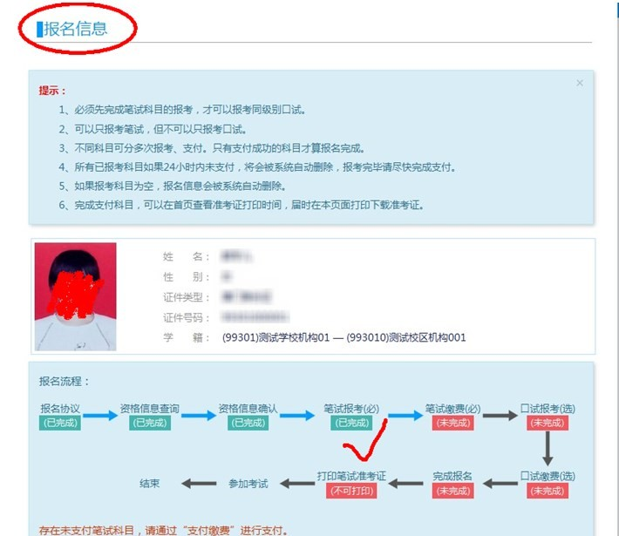

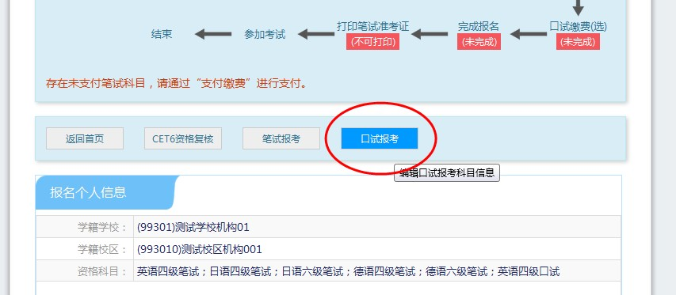

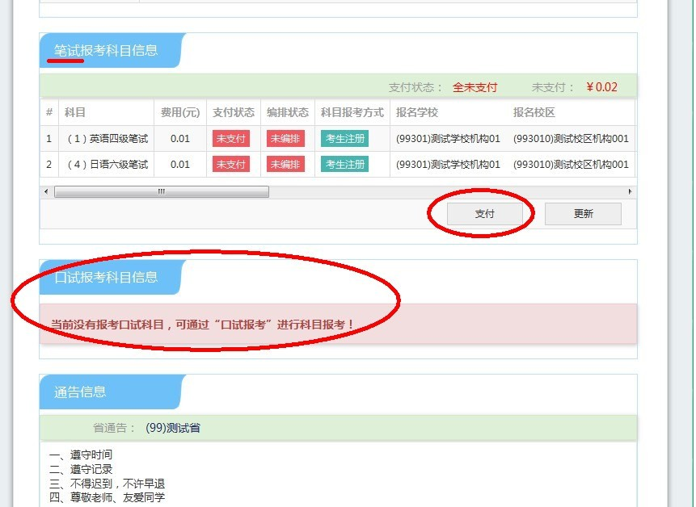

12. 阅读“省通告”，选择口试科目校区：

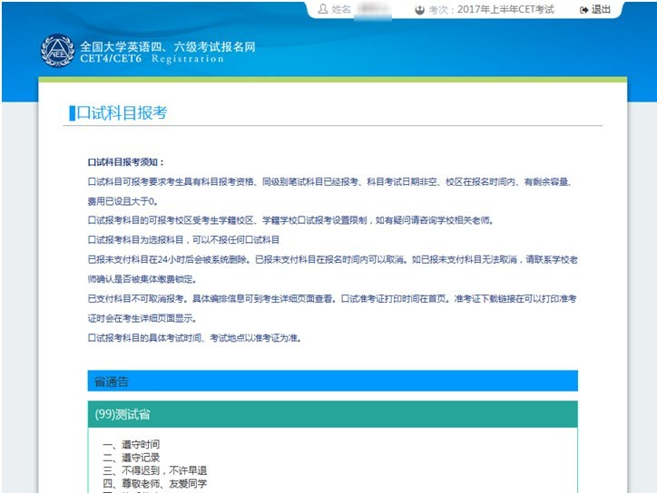

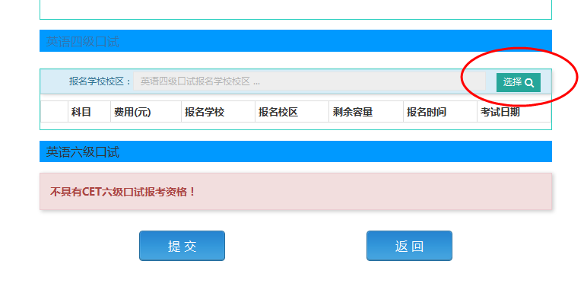

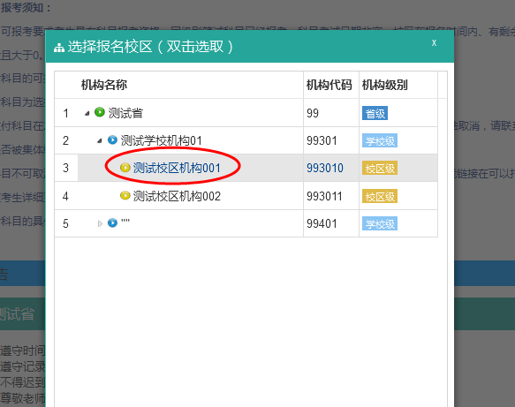

**注意：**

 如笔试报名校区不允许报考外校口语，此处“选择”按钮会不显示，自动选定笔试报名校区、加载学校通告。

 “选择报名校区”列表加载当前时间可报考的校区。有些省份的部分口试报名校区可能对外开放时间较晚，考生 可关注学校相关通知，在其开放后报考。

 选定报名校区后，页面会自动加载其科目信息、学校通告。

 若科目剩余容量显示颜色为绿色，说明考位有设定容量一半以上；若为黄色，说明考位有设定容量一半以下；若 为红色的“无”，说明已报满，无法勾选，此时可选择其他校区。

 只有显示无红色的科目才可以勾选。

13. 勾选科目，点击“提交”：

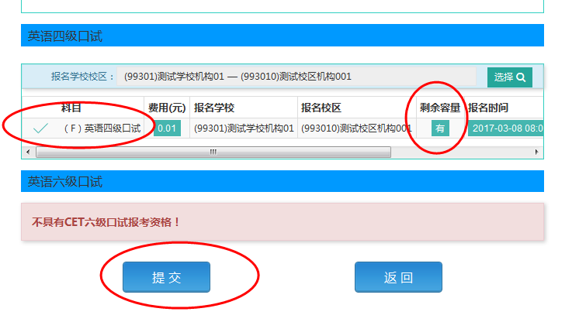

14. 查看报名信息，口试已完成报考：

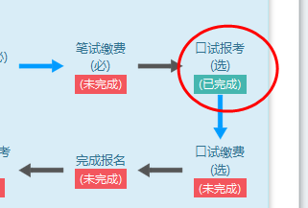

15. 在页面下方查看笔试及口试科目信息，无误后点击“支付”：

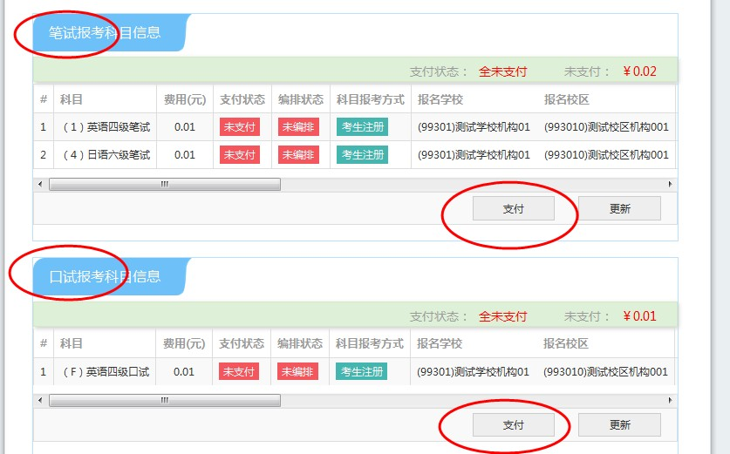

页面提示确认报考信息，点击“去支付”，再次提示确认报考信息，点击“确定”：

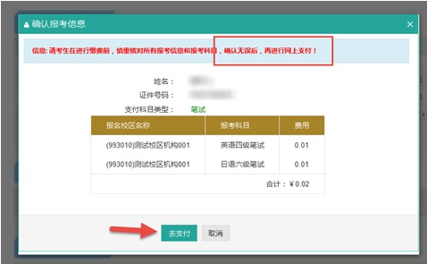

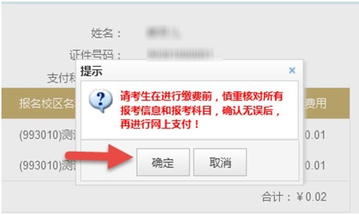

16. 页面跳转至支付平台，选择支付方式：

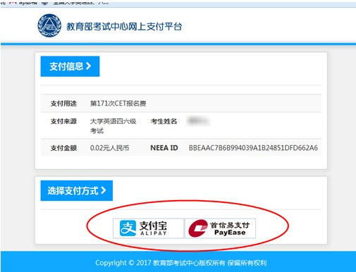

选择“支付宝”，点击“确定”，页面跳转至支付宝网站进行支付。

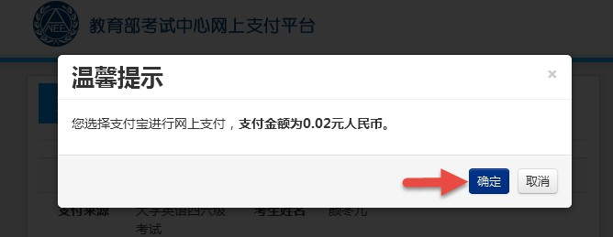

选择“首信易支付”，选择“支付银行”，点击“确定”，页面跳转至银行界面进行支付。

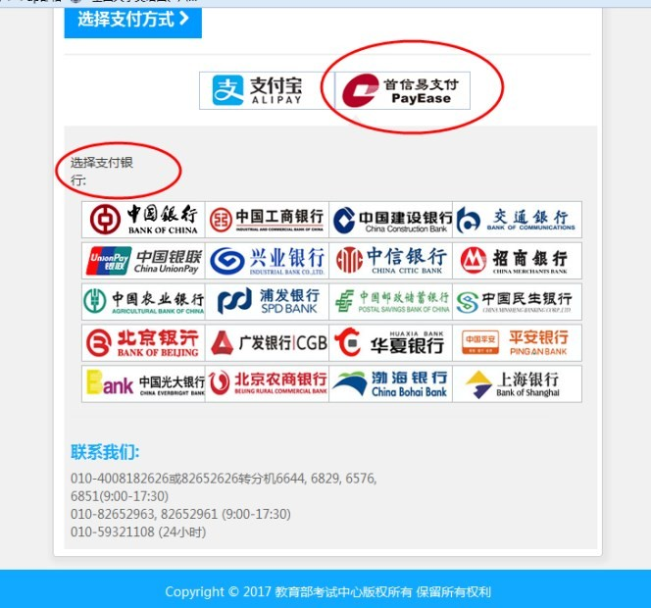

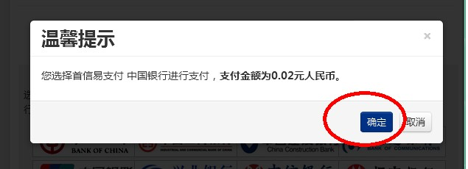

**二． 账号密码使用及找回**

**1. 注册通行证账号**

步骤一：

登录 CET 报名网站： 点击进入报名：

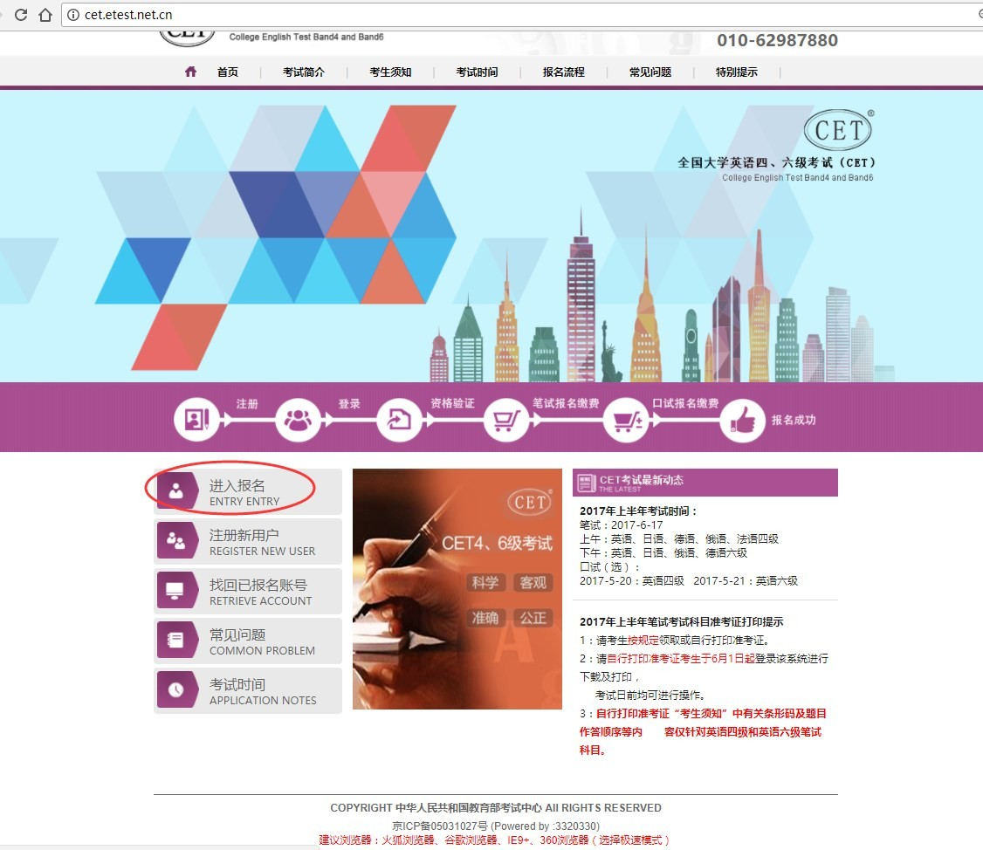

步骤二：

点击“点击注册”：

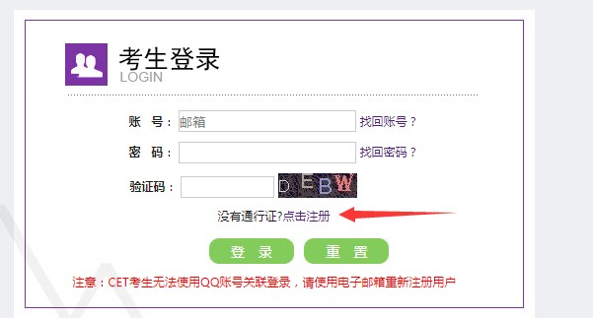

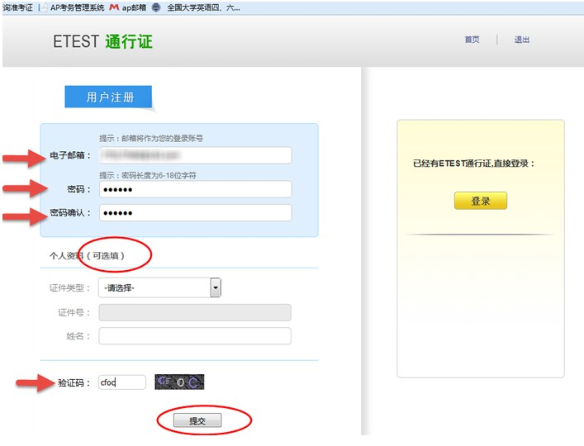步骤三： 输入电子邮箱、密码及验证码，个人资料可选填， 点击“提交”：

步骤四：

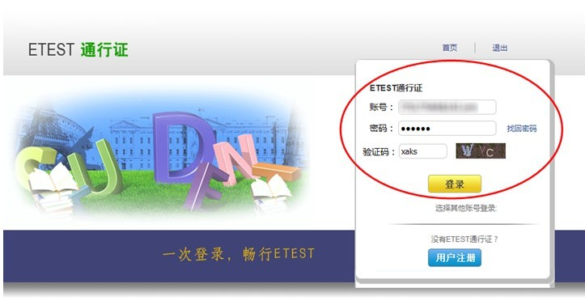输入账号邮箱、密码及验证码， 点击“登录”：

步骤四： 若可看到账号信息，证明注册成功，可在此通行证网站（**https://passport.etest.net.cn**）修改个人账户资料

及密码：

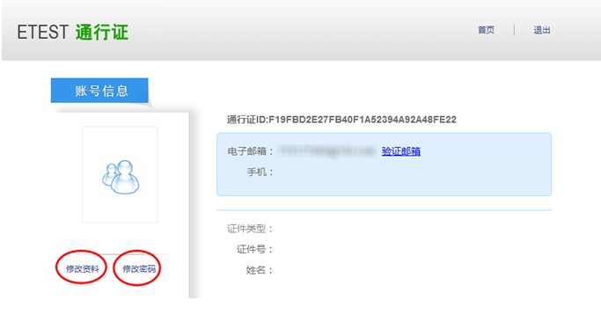

步骤五：

**再次**打开 cet 报名网站即可登录进行报考。

**2. 密码找回**

步骤一：

登录 CET 报名网站： 点击进入报名：

步骤二： 点击找回密码：

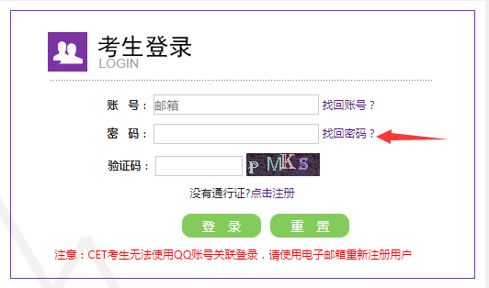

步骤三：

输入邮箱号、验证码，点击“找回密码”：

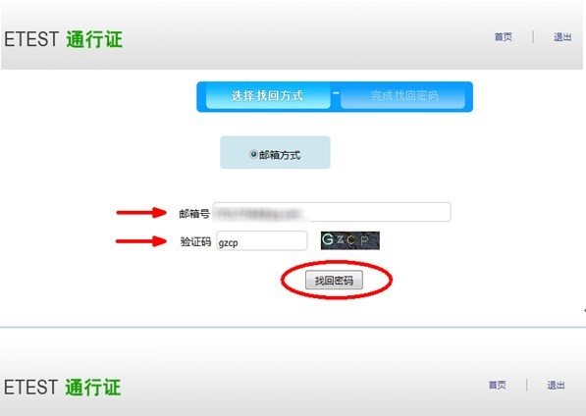

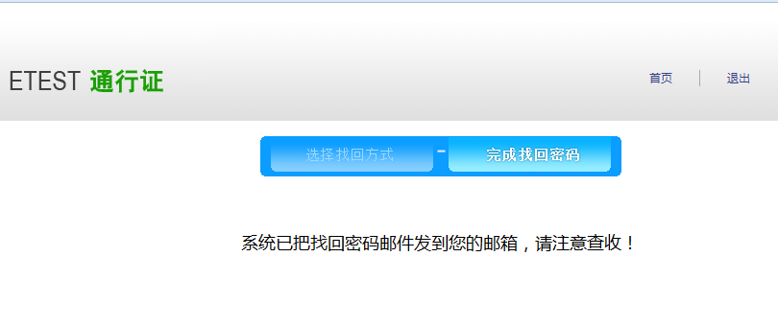

步骤四：

登录个人邮箱找到系统发送的密码重置链接，

（链接分为教育网用户、非教育网用户，第一条链接无法打开，可点击第二条。） 输入邮箱名称及密码并再次确认后点击提交，显示修改密码成功：

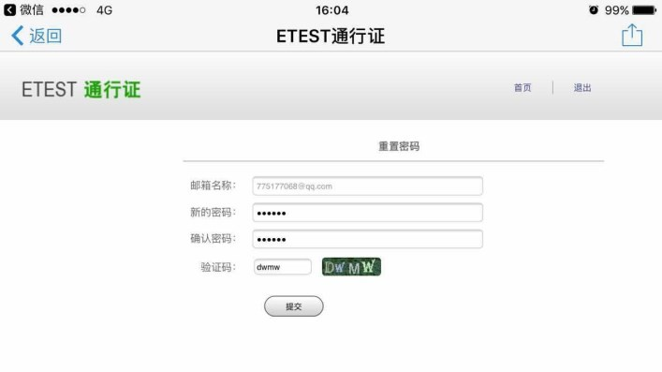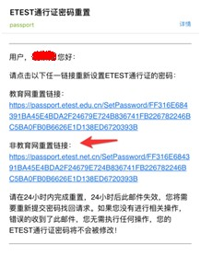

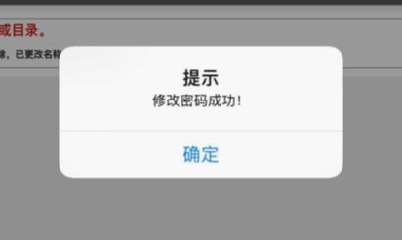

步骤五： 考生需重新打开报名网站点击进入报名，输入邮箱账号及找回的密码进行登录。

**3. 账号找回**

考生如忘记已报名的通行证账号可找回。

考生可通过打客服电话找回，也可联系学校负责老师找回，也可自行找回。 考生自行找回的步骤为：

步骤一：

登录 CET 报名网站： 点击找回已报名账号：

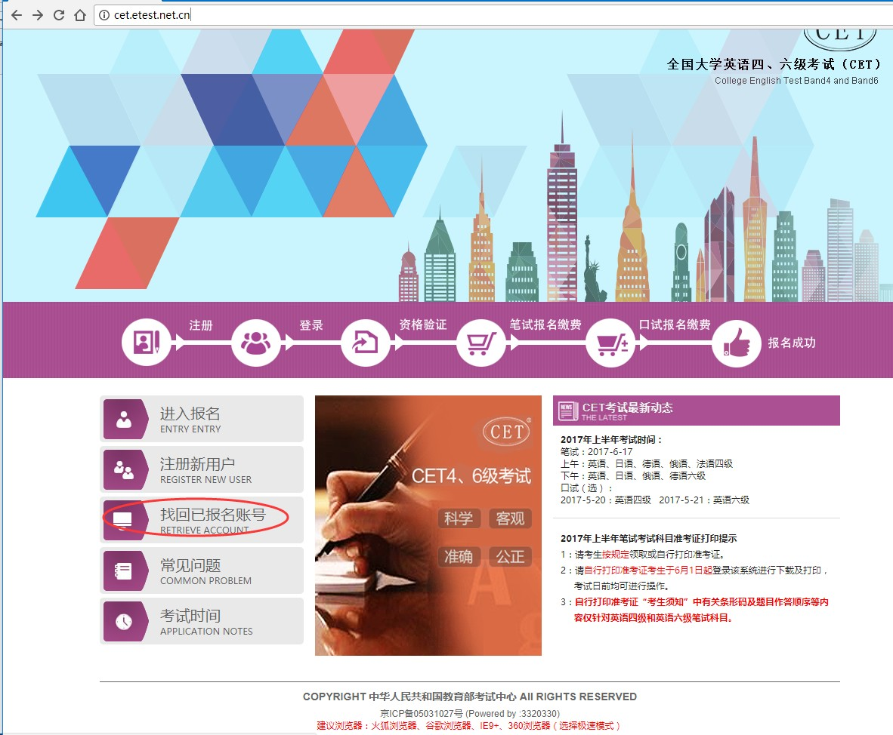

或点击进入报名，在考生登录页面点击找回账号：

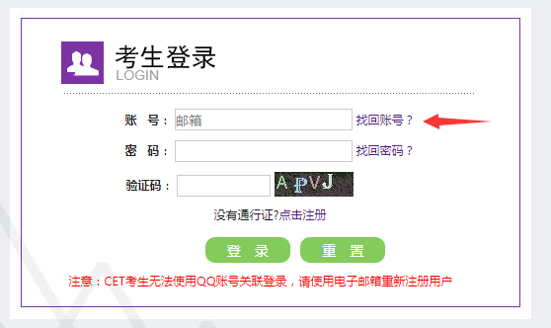

步骤二：

在打开的“最近考次报名账号找回”中，录入查询条件及验证码，点击提交：

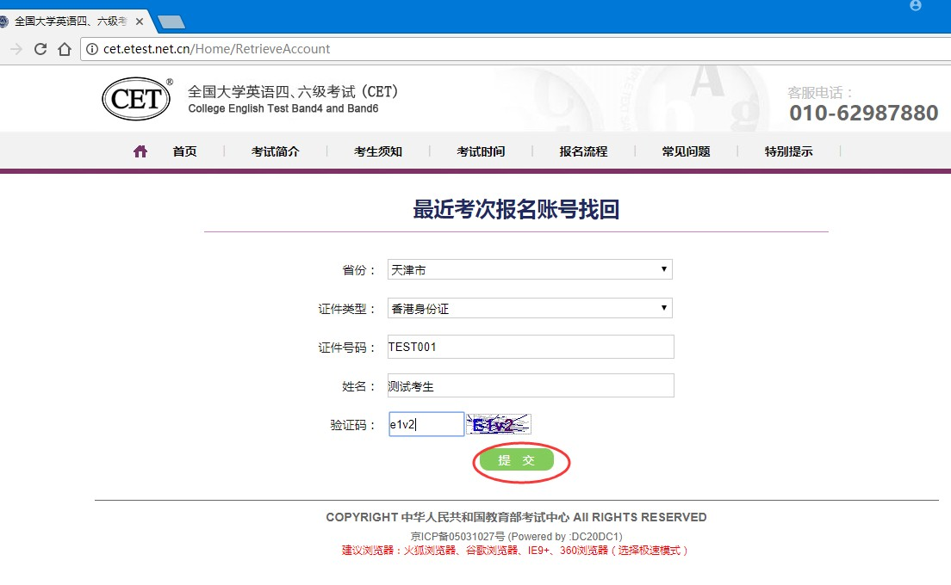

步骤三： 提示找回成功，记录通行证账号，点击“首页”返回：

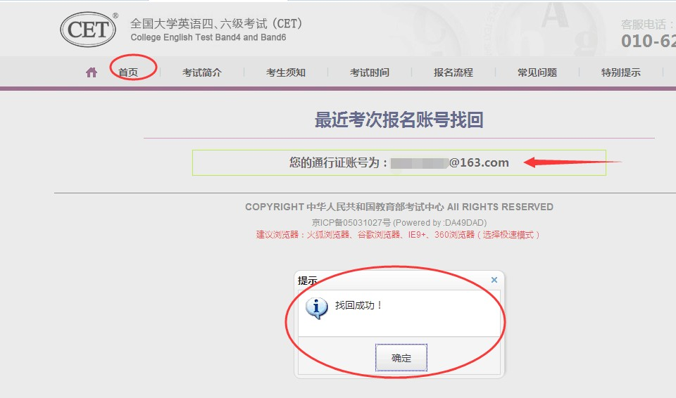

**4. 更改账号邮箱：**

**（1） 考生注册邮箱错误，记得密码：** 步骤一： 考生需自行登录通行证网站修改邮箱： 登录报名网站，点击“注册新用户”：

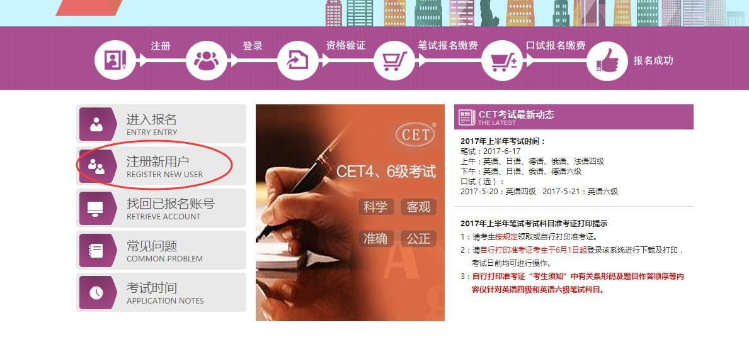

步骤二：

进入通行证网站，点击右侧“登录”：

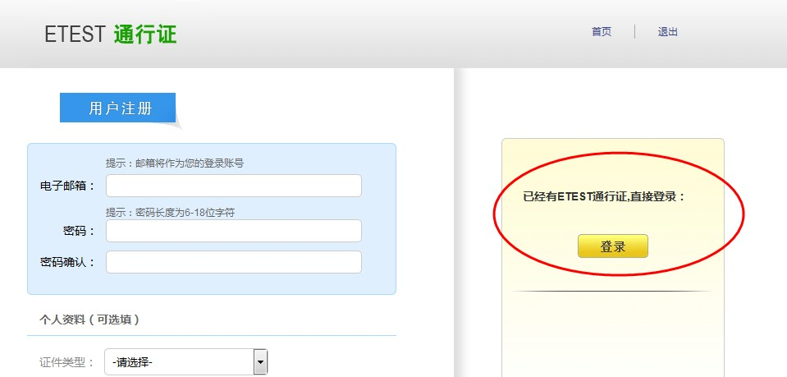

步骤三：

输入错误的邮箱及密码、验证码，点击 “登录”：

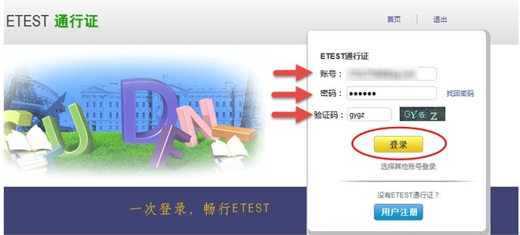

步骤四： 点击左侧“修改资料”：

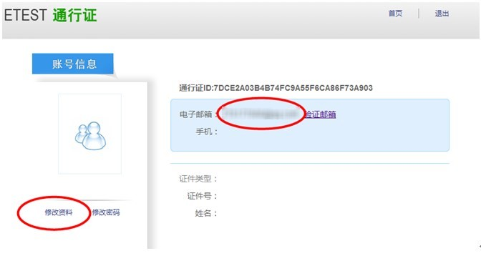

步骤五：

在电子邮箱输入框输入正确的邮箱、验证码，点击“提交”：

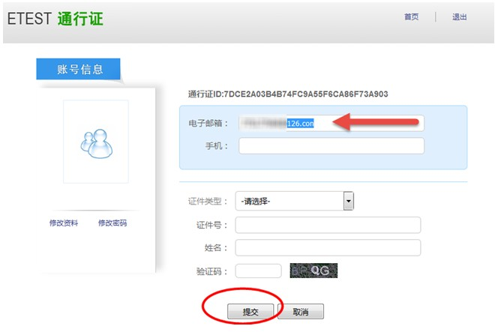

更改成功：

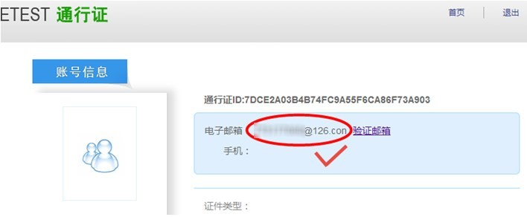

**（2） 考生注册邮箱错误，忘记密码：**

a. 仅注册，未通过学籍验证，后台查不到考生信息。考生需重新注册： 流程同注册用户。

b. 已通过学籍验证，考生需重新注册后，由客服采集考生通行证 ID 及新邮箱，为其重新绑定： 步骤一：重新注册，流程同注册用户；

步骤二：根据首页客服电话，致电客服，将通行证页面的 **通行证 ID** 及**新邮箱** 提供给咨询专员，采集 信息后提交给领导，为考生重新绑定：

